Порядок применения типовой закупки услуг ОСАГО у009186
ОСАГО – типовая закупка для всех категорий транспортных средств  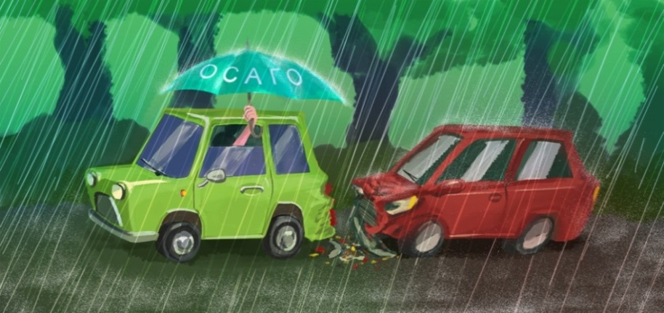 | ОСГОПП – нетиповая закупка (если в этом есть потребность у заказчика-перевозчика)  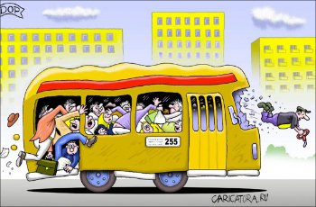
у009186 | Позиции в группе регионального каталога «ОСАГО Автобусные перевозки» были признаны не актуальными и больше не используются
Нет в ЕИС | Есть в ЕИС, например, КТРУ65.12.90.000-00000527  Наименование товара, работы, услуги:  Обязательное страхование гражданской ответственности перевозчика за причинение вреда жизни, здоровью, имуществу пассажиров при автобусных перевозках в пригородном сообщении
Нормативный документ:  Федеральный закон от 25.04.2002 № 40-ФЗ  «Об обязательном страховании гражданской ответственности владельцев транспортных средств»  Полис ОСАГО — это обязательное страхование гражданской ответственности автомобилиста, то есть тех случаев, когда он стал виновником аварии и теперь должен возместить ущерб другим.  ОСАГО покрывает ущерб, который водитель в результате ДТП нанес другим — например, повредил чужой автомобиль или его груз. Но за ремонт собственной машины ему придется платить самостоятельно.  По закону эксплуатировать автомобиль без полиса ОСАГО нельзя. | Нормативный документ:  Введение ОСГОПП в Российской Федерации предусмотрено Федеральным законом от 14.06.2012 г. № 67-ФЗ «Об обязательном страховании гражданской ответственности перевозчика за причинение вреда жизни, здоровью, имуществу пассажиров и о порядке возмещения такого вреда, причиненного при перевозках пассажиров метрополитеном», который вступил в силу с 1 января 2013 г. Этот нормативный акт регулирует отношения, возникающие в связи с осуществлением обязательного страхования гражданской ответственности перевозчика (за исключением метрополитена и легковых такси) за причинение при перевозках вреда жизни, здоровью, имуществу пассажиров.  - Договор ОСГОПП заключается сроком не менее, чем на 1 год и в отношении всего парка ТС перевозчика;  - Виды перевозок, которые подлежат страхованию:  - Железнодорожный транспорт пригородного сообщения и дальнего следования, включая международные перевозки;  - Воздушный транспорт: самолеты внутренних и международных линий и вертолеты;  - Морской транспорт;  - Внутренний водный транспорт;  - Автобусные перевозки, включая внутригородские, пригородные, междугородние и международные перевозки;  - Городской электрический транспорт: троллейбусы и трамваи; легкое метро и монорельсовый транспорт.  - Независимо от вида транспорта перевозчик обязан страховать свою гражданскую ответственность.  - Перевозчик, не исполнивший возложенной на него настоящим Федеральным законом обязанности по страхованию своей гражданской ответственности и осуществляющий перевозки при отсутствии договора обязательного страхования, физическое лицо, индивидуальный предприниматель или юридическое лицо, фактически осуществляющие перевозки физических лиц автомобильным транспортом, оборудованным для перевозок более восьми человек (за исключением случая, если указанные перевозки осуществляются физическим лицом для личных, семейных, домашних нужд), при отсутствии договора обязательного страхования несут ответственность за причиненный при перевозках вред на тех же условиях, на которых должно быть выплачено страховое возмещение при надлежащем страховании, если федеральным законом не установлен больший размер ответственности, а также иную предусмотренную законодательством Российской Федерации ответственность.  - Суммы, неосновательно сбереженные перевозчиком вследствие неисполнения возложенной на него настоящим Федеральным законом обязанности по страхованию своей гражданской ответственности, взыскиваются по иску федерального органа исполнительной власти, осуществляющего функции по контролю и надзору в сфере транспорта (далее - орган транспортного контроля и надзора), в доход Российской Федерации с начислением на эти суммы процентов в соответствии со статьей 395 Гражданского кодекса Российской Федерации (в ред. Федерального закона от 23.07.2013 N 251-ФЗ)  - Перевозчик обязан предоставлять пассажирам информацию о страховщике, с которым у него заключен договор обязательного страхования (наименование, место нахождения, почтовый адрес, номер телефона) и договоре обязательного страхования (номер, дата заключения, срок действия) путем размещения указанной информации в местах, доступных для пассажиров (в местах продажи билетов, на информационных стендах, в транспортном средстве), на своем официальном сайте в информационно-телекоммуникационной сети "Интернет", на билете, в раздаточных информационных материалах, путем транслирования посредством звуковых информационно-справочных систем либо иными способами и поддерживать указанную информацию в актуальном состоянии.

Колесникова И.А. , 263 43 40

